Mestral

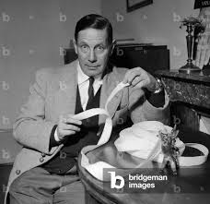

Nom complet: George de Mestra

Nationalité: Suisse

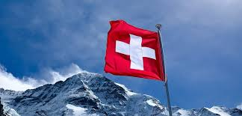

Période de temps:

Découvert: VELCRO

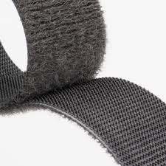

Explication: VELours CROchet